Анонс
САМБО
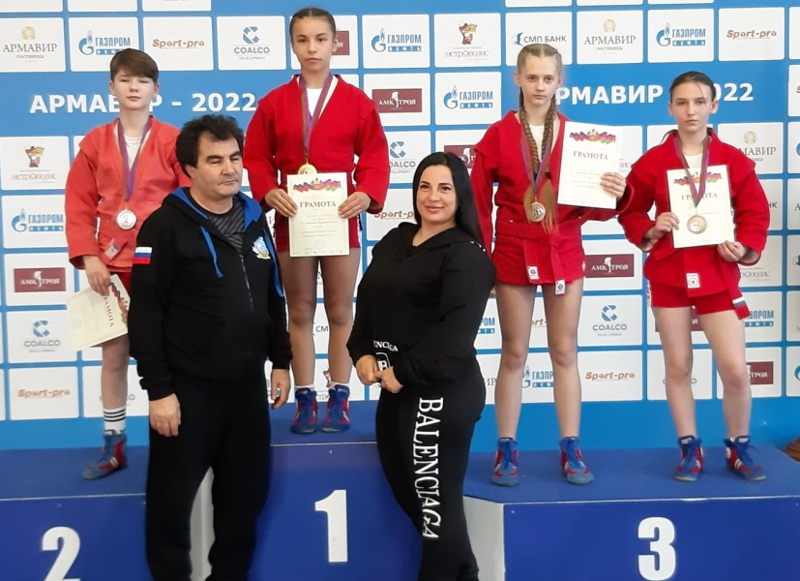
16-18 февраля в городе Армавире прошло первенство Краснодарского края по самбо среди юношей и девушек 2006-2008 гг.р.В соревнования приняло 400 спортсменов из Краснодарского края. Честь Каневского района защищали две спортсменки СШ «Легион». Рогаткина Алина (на фото справа) в весовой категории 65 кг заняла II место и Колотилина София в весовой категории 47 кг заняла III место. Тренируется спортсменки у Недбайло Виктории Александровны и Александра Владимировича.

Спортивная борьба
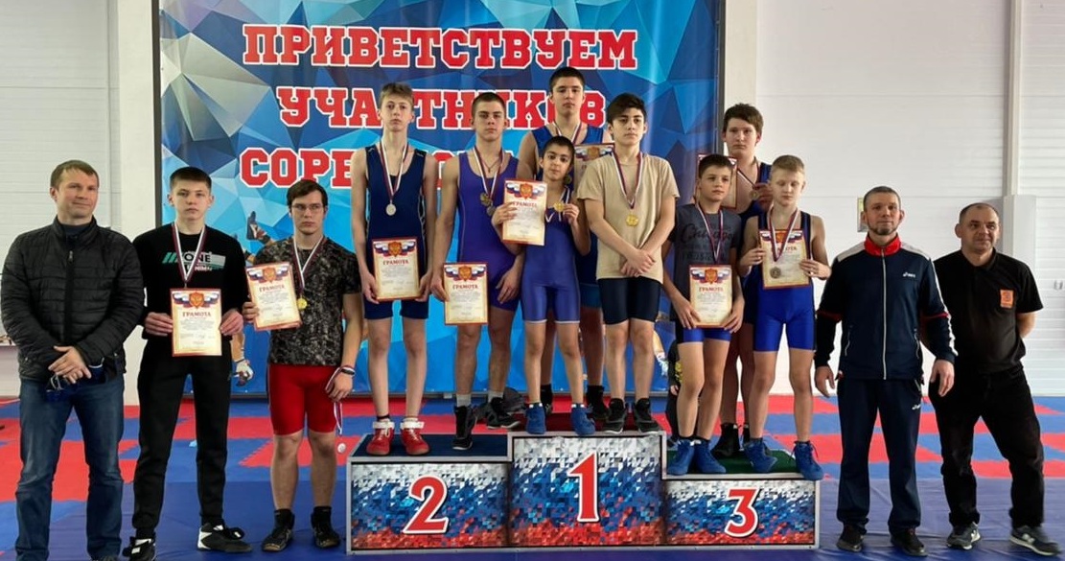
20 февраля в станице Брюховецкой прошел турнир МО Брюховецкий район по вольной борьбе, посвященного Дню защитника Отечества среди юношей 2005-2006, 2008-2009 гг.р. В соревнованиях приняло участие более 100 спортсменов из Каневского района, г.Тимашевска, г.Приморско-Ахтарска, Крыловского района, Брюховецкого района. Спортсмены СШ «Легион» заняли 11 призовых места.
I место в своей весовой категории заняли: Магомедов Рамазан, Магомедов Магомед, Рязанов Сергей, Арухов Мурат.
II место в своей весовой категории заняли: Гринь Дмитрий, Максименко Александр, Астафьев Вениамин.
III место в своей весовой категории заняли: Ткалин Владимир, Горбенко Всеволод, Ананьенко Егор, Коваленко Матвей.
Тренируют спортсменов Денис Григорьевич Кончаков и Роман Иванович Квитко.

18 февраля в станице Новодеревянковской прошел турнир СШ «Легион» по спортивной борьбе среди юношей 2008-2010 года, посвященный Дню защитника Отечества. В соревнованиях приняло участие 43 воспитанника спортивной школы.
I место в своей весовой категории заняли: Хаблик Иван, Лапикус Никита, Бугаков Роман, Шабунин Александр, Барбанаков Илья, Дужик Кирилл.
Тренеры: Чабак Анатолий Анатольевич и Кузьменко Сергей Анатольевич.

